Le récupérateur d'eau de pluie

Sujet
**Récupération de l’eau de pluie **
La récupération de l’eau de pluie s’inscrit dans le cadre du développement durable.
**Analyse d’une eau de pluie contenue dans une citerne de récupération **
En France, un texte de loi publié en 2008 limite l’utilisation de l’eau de pluie :
- aux usages extérieurs (arrosage, lavage des véhicules, etc.) ;
- à l’alimentation des chasses d’eau de WC et au lavage des sols et du linge.
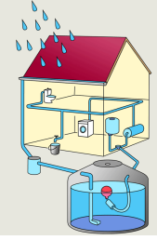
**Document 1 : **Caractéristiques d’une eau de pluie et celles d’une eau potable.
 | pH | Quantité d’ions sodium Na+ dans 1L | Quantité d’ions sulfate SO4 2- dans 1L | Quantité d’ions chlorure Cl- dans 1L | Quantité d’ions nitrate NO3 - dans 1L | Bactéries pathogènes *
Eau de pluie non traitée : valeurs déterminées expérimentalement | 5,5 | 2mg | 10mg | 9mg | 2mg | Présence en  faible  quantité
Eau potable : valeurs autorisées en Europe | 6,5 à 9,5 | 200mg au maximum | 250mg au maximum | 250mg au maximum
//* pathogène : qualifie ce qui provoque une maladie, en particulier un germe capable de provoquer une infection. //
Document 2: Quelques tests de reconnaissance des ions
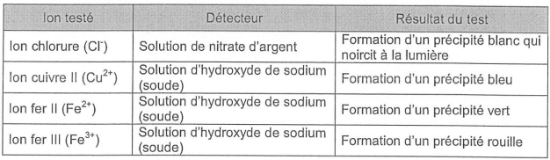
1. Il est interdit d’utiliser l’eau de pluie non traitée comme boisson .
Justifier cette interdiction à l’aide des indications données dans le tableau 1.
2. Caractéristique chimique de l'eau de pluie non traitée
2.1. L'eau de pluie est-elle acide, basique ou neutre ?
2.2. Proposer une méthode expérimentale de votre choix de mesure de la valeur du pH de l’eau de pluie. Réaliser un ou plusieurs schémas illustrant la mise en œuvre de la méthode expérimentale proposée.
3. Dans une citerne en béton, riche en calcaire CaCO<font 8pt/inherit;;inherit;;inherit>3</font> , la valeur du pH de l’eau est plus élevée que celle du pH de l’eau de pluie non traitée.
Parmi les trois équations de réaction ci-dessous, recopier la proposition qui traduit une augmentation de pH. Justifier votre choix.
Proposition 1 : CaCO3 + H2 O → Ca2+ + HCO3 - + HO-
Proposition 2 : CaCO3 <sub> </sub> + 2 HO- → Ca(OH)2 + CO3 2-
Proposition 3 : H3 O+ + HO- → 2 H2 O
4.
//Pour arroser son jardin Léon utilise un arrosoir en fer qu'il remplit avec l'eau de
pluie non traitée, il s'aperçoit qu'avec le temps celui-ci est percé sur le fond.
Pour comprendre pourquoi il est percé il se rend dans un laboratoire de chimie.
En laboratoire, on peut réaliser la réaction entre l'acide chlorhydrique et le fer. //
Dans un tube à essai, on introduit de la poudre de fer et on ajoute quelques millilitres d'acide chlorhydrique.
Le bilan de cette transformation chimique (ou réaction chimique) est :
Fer + acide chlorhydrique –> dihydrogène + solution de chlorure de fer II
4.1. D’après le texte en italique une transformation a-t-elle eu lieu ? Justifie ta réponse.
4.2. Écrire l'équation de la réaction chimique complète
4.3. Schématiser le test à réaliser pour mettre en évidence la présence des ions fer II (document 2)
5. L'eau de pluie non traitée
5.1. Quel est le nom de l'expérience qui permet d'identifier les ions chlorure dans l'eau de pluie non traitée ?
5.2. Quel est le nom du réactif utilisé ?
5.3. Qu'observes-tu lors de l'expérience du 5.1 ?
6. L'arrosoir utilisé pour arroser le jardin est en fer et l'atome de fer est constitué d'un noyau et de particules chargées négativement en mouvement.
6.1. Donne le nom de ces particules chargées négativement.
6.2 Sur l'échelle des dimensions, on a positionné le noyau de l'atome.
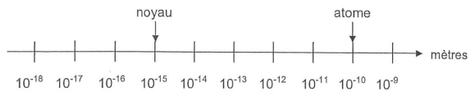
Le noyau de l'atome est-il :
- 5 fois plus petit que l'atome ?
- 100 000 fois plus grand que l'atome ?
- 100 000 fois plus petit que l'atome ?
6.3. Expliquer pourquoi on qualifie la structure de la matière de structure lacunaire.
Correction

